Proyecto factus

El sistema se basa en administra los productos, personal y clientes

- Productos, personal, clientes
  - Funciones básicas
    - Crear productos
    - Modificar
    - Buscar
    - Eliminar
  - Que puedes hacer cada uno
personal:
    - Crear productos, clientes
    - Comprar productos
    - Modificar productos, clientes
    - Buscar productos, clientes
    - Eliminar productos, clientes
Cliente:
- Buscar productos
- Comprar productos
- Agregar un producto
para agregar un producto se necesita lo siguiente
  - Código del producto/servicio: Código interno de referencia (SKU) o estándar (como UNSPSC).
  - Nombre / Descripción: Descripción clara y detallada del bien o servicio prestado.
  - Unidad de medida: Especificar la unidad (ej. unidad, kilos, horas, metros, servicio, etc.).
  - Cantidad: Número de unidades vendidas.
  - Precio unitario de venta: Valor de cada unidad antes de aplicar impuestos.
  - Descuentos (si aplican): Valor o porcentaje de descuento por ítem.
  - Tarifa de IVA / Impuestos aplicables:
    - Porcentaje de IVA aplicable (ej. 19%, 5%, o Exento/Excluido).
    - Impuesto al Consumo, INC, u otros impuestos específicos si aplican.
- Crear un cliente
primero necesitamos crear o buscar un cliente, si ya es cliente lo puede buscar con su número de identificación o nombre.
pero si todavía no es cliente debe pedir la siguiente información para crear un cliente
  - Tipo de documento de identidad:
    - NIT (para empresas o personas jurídicas).
    - Cédula de Ciudadanía (CC), Cédula de Extranjería (CE) o Pasaporte (para personas naturales).
  - Número de documento: El número completo (si es NIT, incluye el dígito de verificación).
  - Nombres y Apellidos o Razón Social:
    - Nombre completo de la persona o nombre legal de la empresa tal cual figura en el RUT.
  - Correo electrónico: Dirección de email donde el cliente recibirá la factura electrónica en formato XML y PDF.
  - Dirección física: Dirección fiscal del cliente.
  - Municipio y Departamento: Ciudad y código municipio (DIVIPOLA) correspondiente.
  - Tipo de régimen / Responsabilidad fiscal: Si es responsable de IVA, no responsable, gran contribuyente, etc.
  - Teléfono de contacto: Número celular o fijo del cliente.
- Hacer una compra
  - Buscar los productos o el producto
  - Ir a pagar
  - Buscar o crear el cliente
  - Llenar datos de operación :
    - Forma de pago:
      - Contado: Si el pago se realiza inmediatamente.
      - Crédito: Si se otorga un plazo de pago.
    - Medio de pago: Efectivo, transferencia bancaria, tarjeta de crédito, consignación, etc.
    - Fecha de vencimiento: Requerida si la venta es a crédito.
    - Rango / Numeración de facturación: Prefijo y número consecutivo autorizado por la DIAN (esto suele estar preconfigurado en Factus).
  - Mandar la factura a factus facturación
  - Generar la factura con su qr o código
  - El cliente escanea y paga (dependiendo del método de pago)
  - Actualizar la pantalla con la toda la información de verificación
Ejecutar
python -m uvicorn app:app --reload

Dependencias
pip install fastapi "uvicorn[standard]" pydantic-settings sqlalchemy pymysql cryptography

peticiones post crear una cuenta con rol cliente
http://127.0.0.1:8000/CrearCuentaCliente
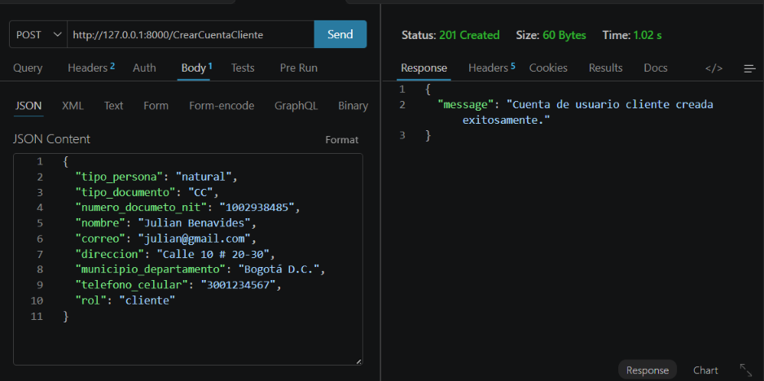

http://127.0.0.1:8000/Login
login para los clientes
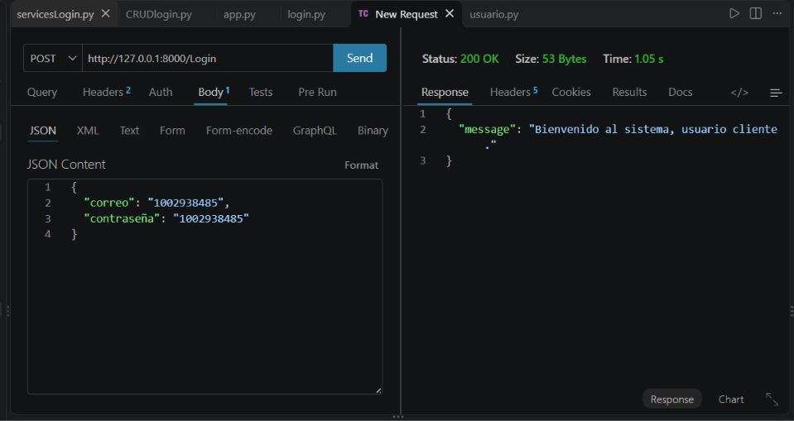

Login trabajador http://127.0.0.1:8000/Login
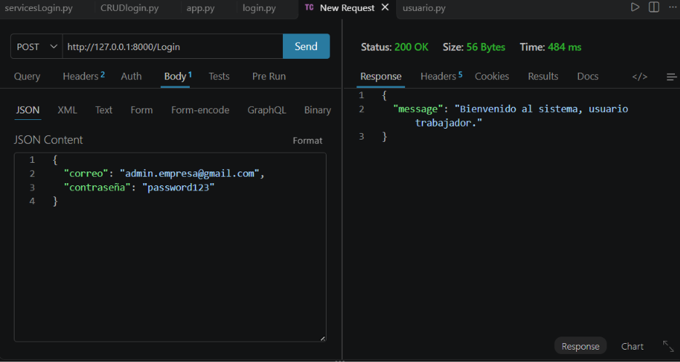

{
"status": "OK",
"message": "Solicitud exitosa",
"data": {
"data": [
{
"id": 1776,
"document": "Nota Crédito",
"prefix": "CRTE",
"from": null,
"to": null,
"current": 1390,
"resolution_number": null,
"start_date": null,
"end_date": null,
"technical_key": null,
"is_expired": false,
"is_active": true,
"is_external": false,
"deleted_at": null,
"created_at": "2026-04-13T11:27:27Z",
"updated_at": "2026-11-03T15:38:16Z"
},
{
"id": 390,
"document": "Nota Crédito",
"prefix": "NC",
"from": null,
"to": null,
"current": 1969,
"resolution_number": "",
"start_date": null,
"end_date": null,
"technical_key": null,
"is_expired": false,
"is_active": true,
"is_external": false,
"deleted_at": null,
"created_at": "2025-06-05T16:20:59Z",
"updated_at": "2026-11-03T18:54:44Z"
},
{
"id": 391,
"document": "Nota Débito",
"prefix": "ND",
"from": null,
"to": null,
"current": 458,
"resolution_number": "",
"start_date": null,
"end_date": null,
"technical_key": null,
"is_expired": false,
"is_active": true,
"is_external": false,
"deleted_at": null,
"created_at": "2025-06-05T16:20:59Z",
"updated_at": "2026-11-03T15:38:10Z"
},
{
"id": 392,
"document": "Nota de Ajuste Documento Soporte",
"prefix": "NA",
"from": null,
"to": null,
"current": 255,
"resolution_number": "",
"start_date": null,
"end_date": null,
"technical_key": null,
"is_expired": false,
"is_active": true,
"is_external": false,
"deleted_at": null,
"created_at": "2025-06-05T16:20:59Z",
"updated_at": "2026-11-03T16:12:25Z"
},
{
"id": 389,
"document": "Factura de Venta",
"prefix": "SETP",
"from": 990000000,
"to": 995000000,
"current": 990033154,
"resolution_number": "18760000001",
"start_date": "2019-01-19",
"end_date": "2030-01-19",
"technical_key": "fc8eac422eba16e22ffd8c6f94b3f40a6e38162c",
"is_expired": false,
"is_active": true,
"is_external": false,
"deleted_at": null,
"created_at": "2025-06-05T16:20:59Z",
"updated_at": "2026-11-03T20:07:38Z"
},
{
"id": 2058,
"document": "Documento Soporte",
"prefix": "SEDS",
"from": 984000000,
"to": 985000000,
"current": 984001275,
"resolution_number": "18760000001",
"start_date": "2019-01-19",
"end_date": "2030-01-19",
"technical_key": null,
"is_expired": false,
"is_active": true,
"is_external": false,
"deleted_at": null,
"created_at": "2026-05-05T09:39:58Z",
"updated_at": "2026-11-03T20:13:07Z"
}
],
"pagination": {
"total": 6,
"per_page": 10,
"current_page": 1,
"last_page": 1,
"from": 1,
"to": 6,
"links": [
{
"url": null,
"label": "&laquo; Anterior",
"active": false
},
{
"url": "https://api-sandbox.factus.com.co/v2/numbering-ranges?page=1",
"label": 1,
"active": true,
"page": 1
},
{
"url": null,
"label": "Siguiente &raquo;",
"active": false,
"page": 2
}
]
}
}
}

